复试资格审查操作手册
（考生版）

访问方式
- 系统仅支持电脑端访问提交材料。
- 电脑端推荐使用Chrome浏览器和360安全浏览器（极速模式）浏览本站以获取最佳体验效果。
- 360安全浏览器切换成极速模式的方法如下图所示：
- Chrome浏览器下载地址：https://www.google.cn/intl/zh-CN/chrome/
- 360安全浏览器下载地址：https://browser.360.cn/se/

考生登录
系统网址：：http://gms.sdau.edu.cn/pas
选择【考生登录】进入系统，考生首次登录时，用户名为报考年份+考生编号，密码默认为Sdny+证件号后六位，如下图所示。
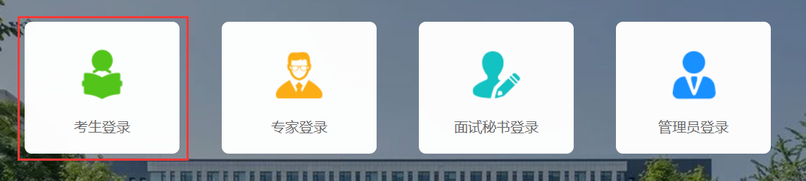
选择角色
如果忘记登录账号可点击“”图标查询登录账号。
忘记密码，可以点击【找回密码】按照提示步骤找回密码。
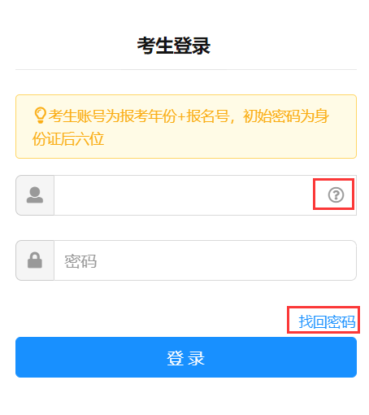
考生登录
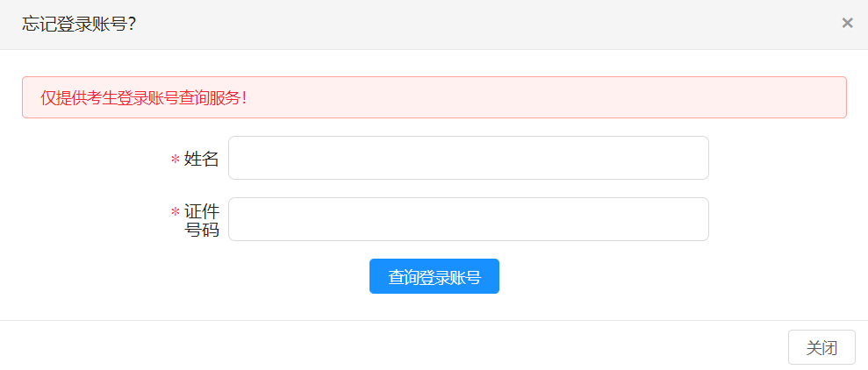
查询登录账号
输入用户名、密码点击【登录】登录系统，首次登录系统需要修改密码并完善个人信息，如下图所示。
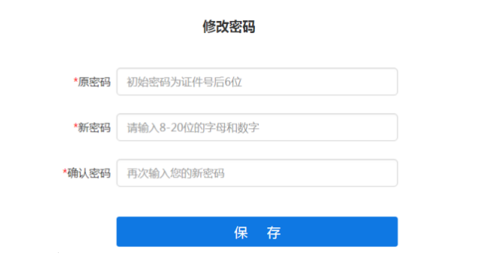
首次登录修改密码
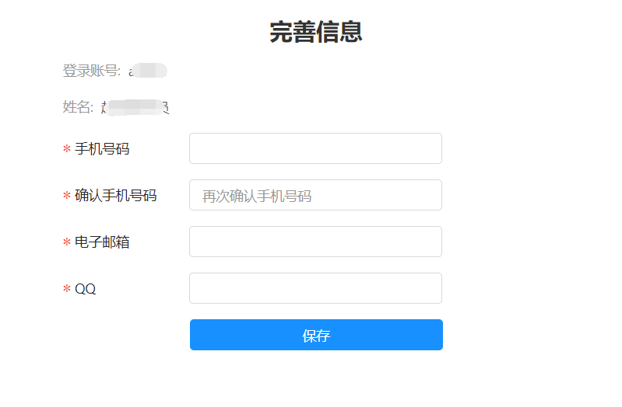
首次登录完善个人信息

考生主页
考生登录系统进入考生主页，依据招生阶段系统划分成初试、复试、录取等环节，如下图所示。
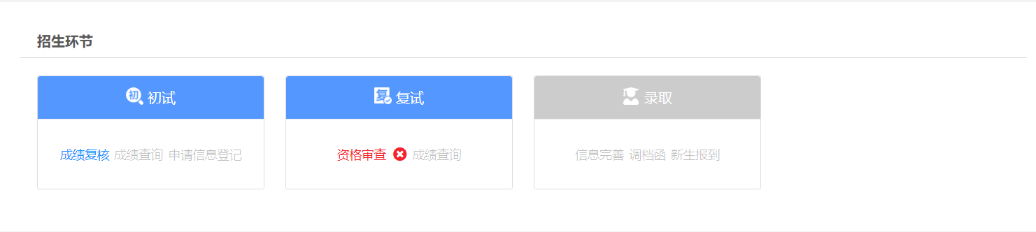
考生主页

填报复试资格审查材料
- 复试学生点击“复试”环节的【资格审查】按钮进入复试资格审查材料填报界面，如下图所示。
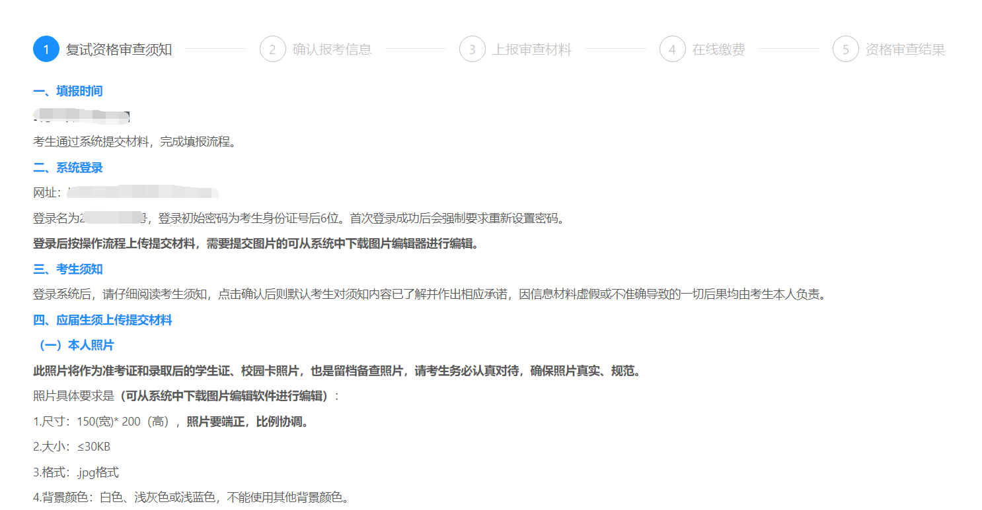
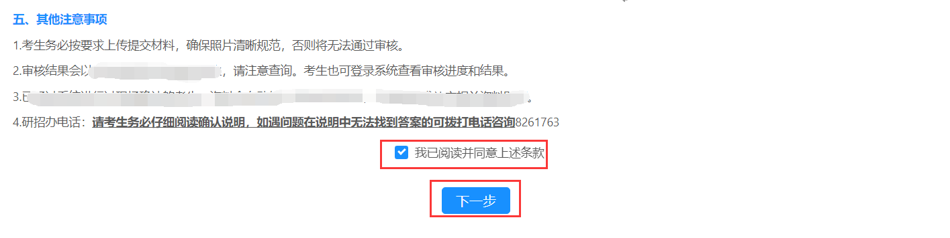
复试注意事项界面
- 在底部的“我已阅读并同意上述条款”前的方框中打钩，然后点击【下一步】，进入基本信息确认界面，如下图所示。
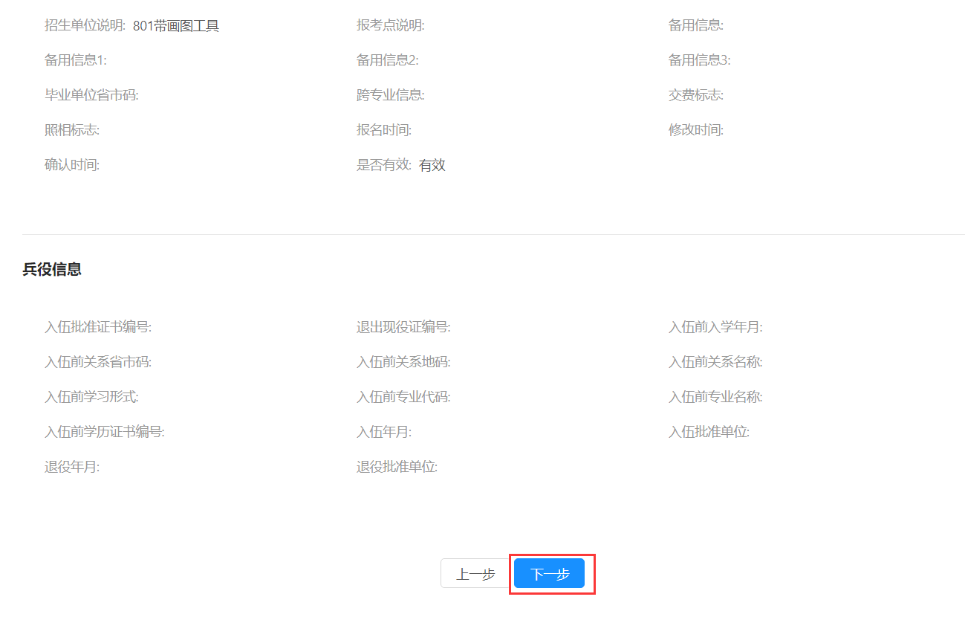
确认报考信息
- 基本信息确认完成后，点击底部的【下一步】，进入上传复试材料界面，如下图所示。
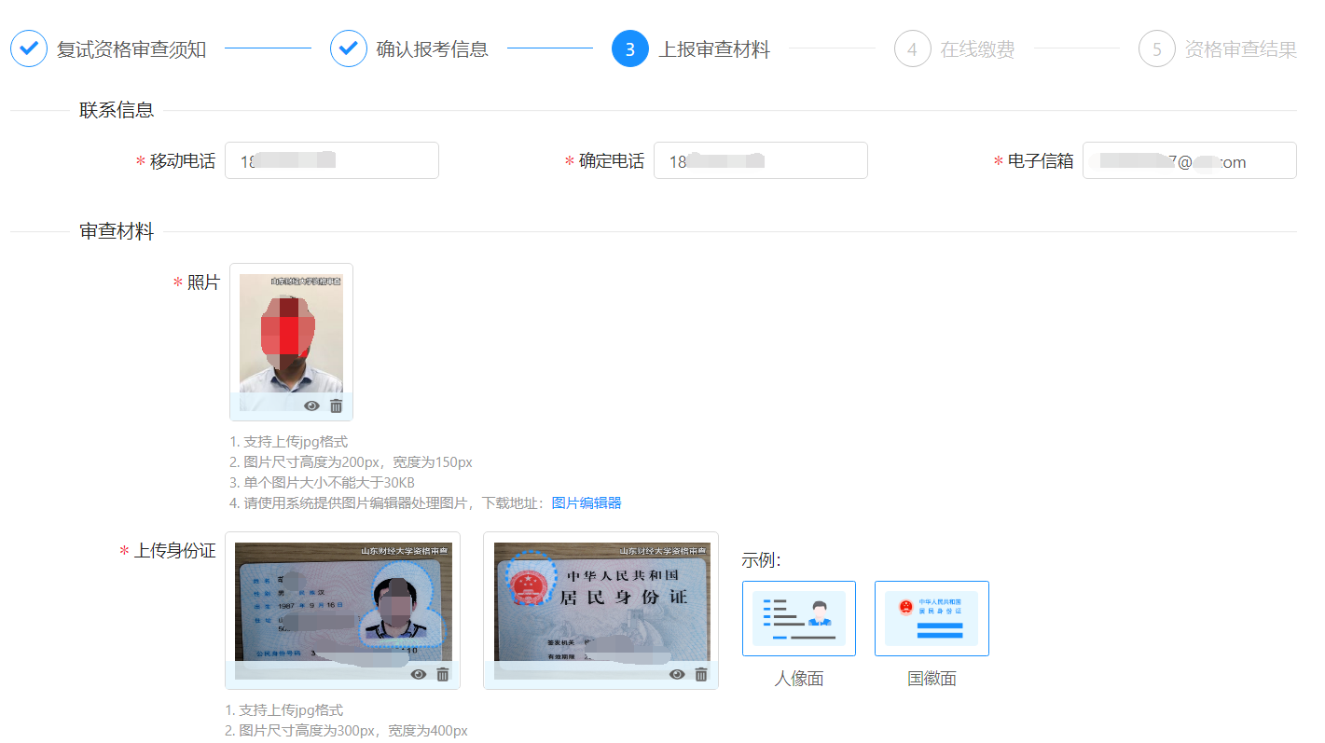
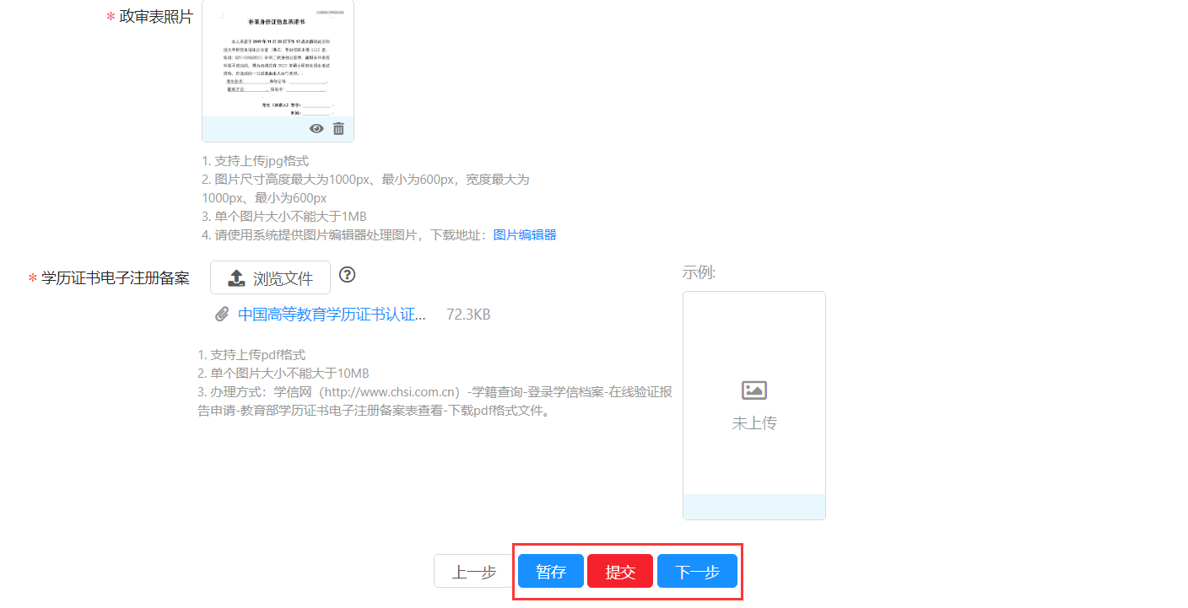
上传复试材料界面
  - 详细阅读每项材料的上传要求并完成材料上传，系统提供图片编辑器可以裁取符合要求的材料。
  - 点击【暂存】可将上传的复试材料暂时保存，暂存后可再次修改。
  - 点击【提交】并在弹出的提交确认框中点击【确定】，可将复试确认材料提交，提交后不可修改。
- 如果设置需要线上缴费提交后进入在线缴费界面，如下图所示。
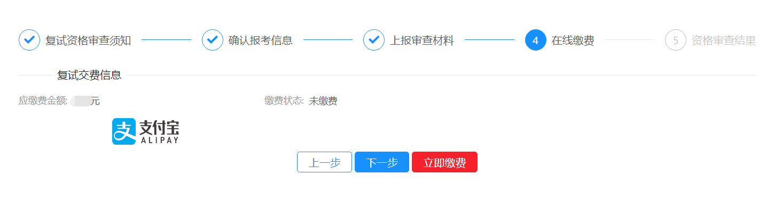
在线缴费界面

- 点击上图的【立即缴费】，进入缴费界面，缴费完成后返回上图所示界面，然后点击【下一步】，进入展示审核结果界面，复试学生等待招生管理员审核，如下图所示。
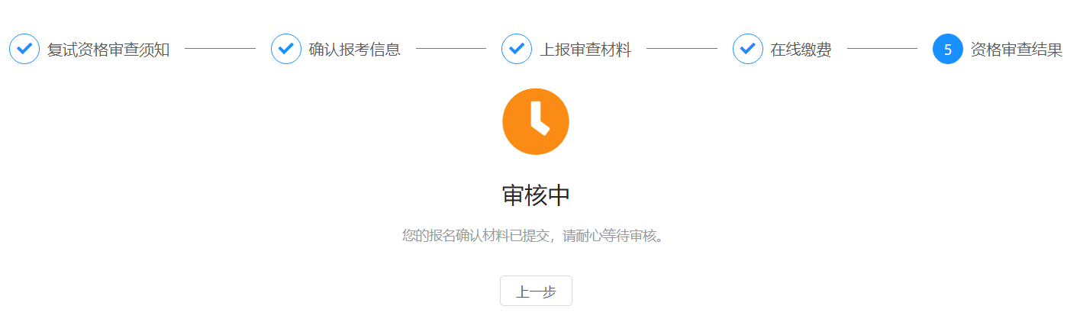
图 审核结果界面
- 若复试确认信息审核通过，考生登录后将弹出审核通过提示窗口，如下图所示。
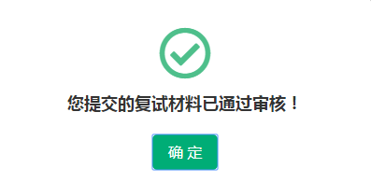
图 复试材料审核通过提示界面
- 若复试确认信息审核未通过，考生登录后将弹出审核未通过提示窗口，考生需要再次提交复试确认信息，如下图所示。
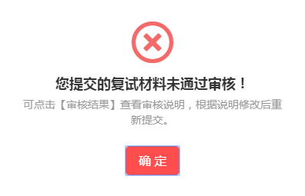
图 复试材料未通过审核提示界面

